Лабораторная работа №4, выполнил Грищенко Александр Дмитриевич.

1. Для заданной на схеме schema-lab4 сети, состоящей из управляемых коммутаторов и персональных компьютеров. Настроить на коммутаторах логическую топологию используя протокол IEEE 802.1Q, для передачи пакетов VLAN333 между коммутаторами использовать Native VLAN

Во первых, на коммутаторах надо создать VLAN 20 и VLAN 333:  
enable  
configure t  
VLAN 20  
exit  
VLAN 333  
exit

Я хочу использовать stp, то есть теперь на одном из коммутаторов необходимо понизить приоритет на этих vlan:  
spanning-tree vlan 20 priority 4096  
spanning-tree vlan 333 priority 4096

Теперь необходимо настроить порты, для работы с несколькими VLAN:  
Switch#configure t  
Switch(config)#int range gi0/0-3, gi1/0-3  
Switch(config-if-range)#switchport trunk encapsulation dot1q  
Switch(config-if-range)#switchport mode trunk  
Switch(config-if-range)#switchport trunk native vlan 333  
Switch(config-if-range)#switchport trunk allowed vlan 20,333

switchport trunk encapsulation dot1q – задаёт инкапсуляцию 802.1Q, иначе trunk работать не будет  
switchport mode trunk - устанавливает режим транка, чтобы интерфейсы могли передавать трафик нескольких VLAN  
switchport trunk native vlan 333 - устанавливает VLAN 333 как Native VLAN  
switchport trunk allowed vlan 20,333 – для передачи трафика только по VLAN 20 и VLAN 333

Для портов коммутатора, подключенных к ПК необходимо устанавливать mode access, и присвоить ему необходимый конкретный vlan!  
Switch(config)#int gi1/0  
Switch(config-if)#switchport mode access  
Switch(config-if)#switchport access vlan 20  
Switch(config-if)#exit  
Switch(config)#int gi1/1  
Switch(config-if)#switchport mode access  
Switch(config-if)#switchport access vlan 333  
Switch(config-if)#exit

2. Проверить доступность персональных компьютеров, находящихся в одинаковых VLAN и недоступность находящихся в различных, результаты задокументировать

Сначала попробуем пропинговать ПК в одном VLAN 20:  
ПК1-3:  
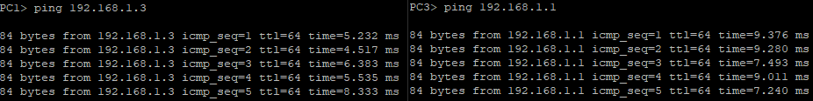  
ПК 3-5:  
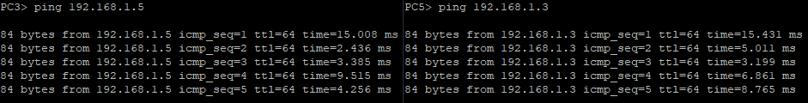

ПК 1-5:  
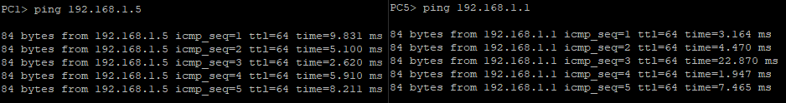

Теперь попробуем пропиноговать ПК в VLAN 333:  
ПК 2-4:  
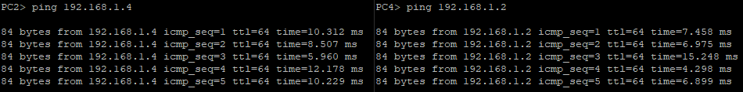  
ПК 4-6:  
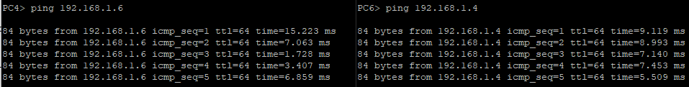  
ПК 2-6:  
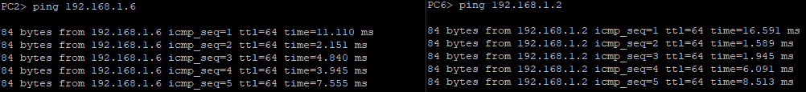

Теперь пинганём ПК из VLAN 20 ПК в VLAN 333:  
  
Успешная неудача! Все пропинговывать не буду, так как и так понятно, что работает как должно.

3. Перехватить в WireShark пакеты с тегами и без тегов (nb!), результаты задокументировать

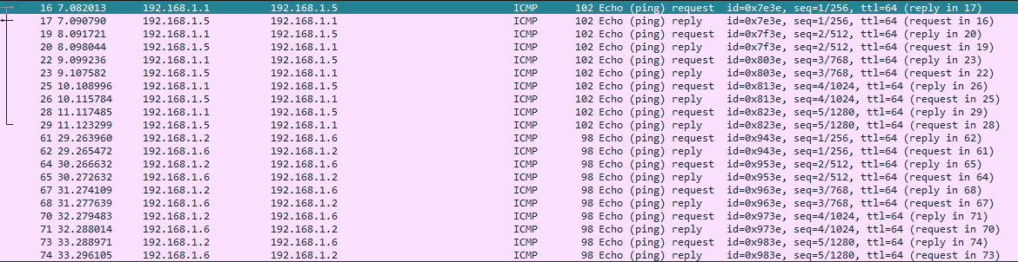  
Тут пинг сразу с двух пк, ПК1 и ПК2, где ПК1-VLAN20-тегированый пакет, а ПК2-VLAN333-Native VLAN, без тега, сразу можно увидеть разницу в длине, где тег, там длинее, ну и соответственно добавляется заголовок 802.1Q Virtual LAN:  
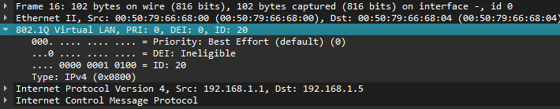

Ну и без этого заголовка:  


4. Сохранить файлы конфигураций устройств в виде набора файлов с именами, соответствующими именам устройств, сделано.